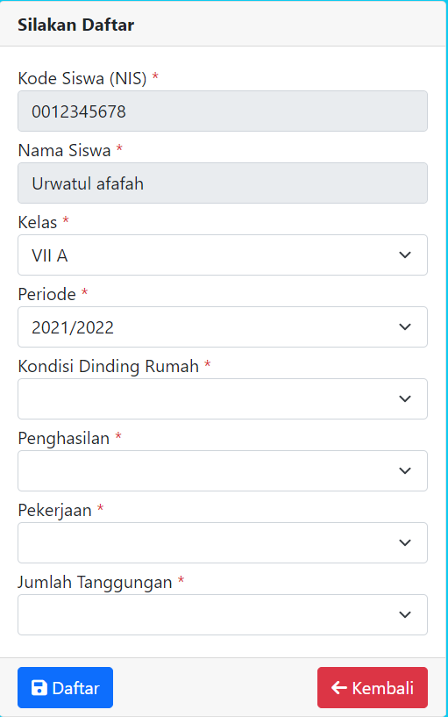

Tambah File

Tambah File

Tambah File

Tambah File

Jadi untuk insert gambarnya di lakukan pada from pendaftaran di samping fiel kondisi dinding rumah, penghasilan, pekerjaan, jumlah tanggungan, kemudian klik daftar

Selanjutnya penyimpanan gambarnya disimpan pada

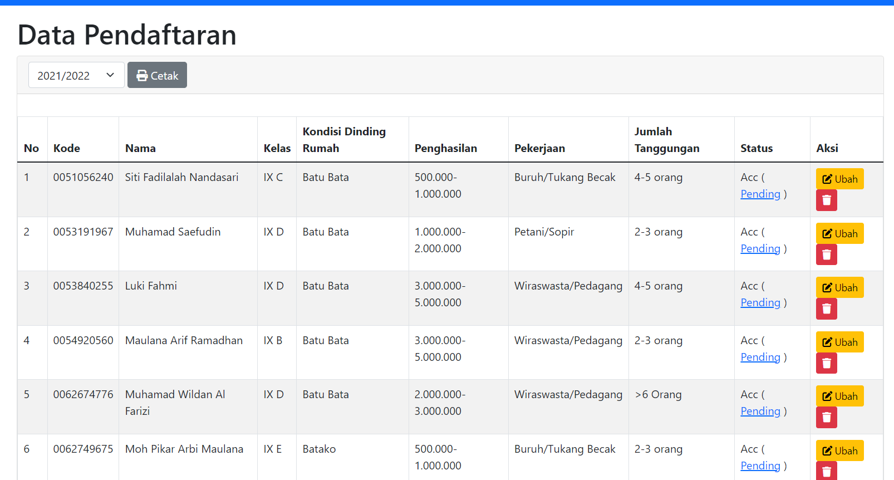

Jadi pada bagian yang ditandai panah akan muncul gambar yang sudah diinsert dari from pendaftaran

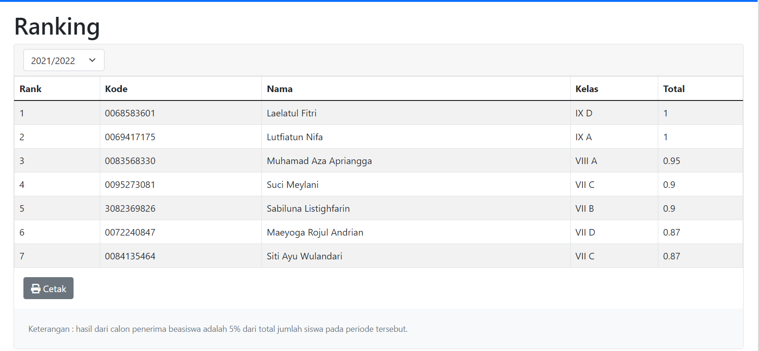

Tampilkan dalam persent%

Pada tampilan ranking ditambahkan field yang dapat menghitung present dari jumlah total dan tersimpan setiap periodenya

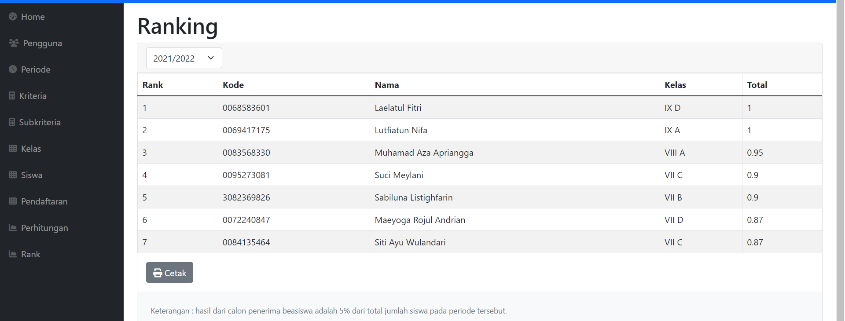

Disini ditambahkan menu laporan yang memunculkan grafik antar tahun, jadi misalnya grafik dari 2019/2020 sampai 2022/2023 atau grafik dari periode 5 tahun keblakang